TCC00293 / ENGENHARIA DE SOFTWARE II / TURMA A1 / 2026.1
TROY COSTA KOHWALTER

GUILHERME ROZENBLAT PIQUET CALDAS
ISMAEL FIRMIANO MESQUITA CALIXTO
JOÃO VICTOR LAGOS DE AGUIAR
LUCAS CORREA LYRA PEREIRA
MIGUEL BARROS DE AZEVEDO
RENAN MARTINS CONCEIÇÃO SILVA DE LIMA
VICTOR HUGO MAGALHÃES DE OLIVEIRA

PRIMEIRA RODADA DE APRESENTAÇÃO E ENTREGA DO TRABALHO –
COLONIZADORES DE CATAN/THE SETTLERS OF CATAN

ESCOPO DO PRODUTO

VISÃO GERAL DO PRODUTO

Tabela 1 – Visão Geral do Produto
Elemento | Descrição
Objetivo do Produto | Desenvolver uma versão digital e funcional do jogo de tabuleiro Colonizadores de Catan/The Settlers of Catan, garantido a aplicação das regras oficiais.
Ator: Jogador | Usuário que interage com a interface para realizar as ações do seu turno (construir, negociar, jogar cartas.).
Ator: Sistema | O motor do jogo, responsável por validar regras, distribuir recursos e controlar o fluxo da partida (banco, árbitro.).

REQUISITOS FUNCIONAIS

Tabela 2 – Requisitos Funcionais
Identificação | Requisito Funcional | Descrição
RF01 | Rolar Dados | O sistema deve permitir que o jogador da vez jogue os dados no início de seu turno. O sistema também deve permitir a utilização de 1 (uma) carta de desenvolvimento (ex.: Cavaleiro.) antes da rolagem dos dados, conforme as regras oficiais.
RF02 | Distribuir Recursos | O sistema deve calcular e distribuir os recursos correspondentes aos jogadores com base no resultado dos dados (extensão de RF01.).
RF03 | Mover Ladrão | O sistema deve obrigar o jogador a mover o ladrão para um novo hexágono e roubar uma carta de outro jogador, caso o resultado dos dados seja 7 (sete) (extensão de RF01.)
RF04 | Construir Estrutura | O sistema deve permitir ao jogador construir estradas, aldeias ou cidades no tabuleiro, seguindo as regras de posicionamento.
RF05 | Validar Recursos | Antes de efetivar qualquer construção (estrada, aldeia ou cidade), o sistema deve validar automaticamente se o jogador possui as cartas de recursos necessárias no inventário (inclusão obrigatória de RF04.).
RF06 | Negociação com Jogadores | O sistema deve providenciar uma interface para que o jogador da vez (humano ou CPU.) proponha e realize trocas de recursos com os demais oponentes. Quando a proposta envolver a CPU, o sistema deve utilizar uma lógica interna para que os bots avaliem a troca de forma autónoma.
RF07 | Negociação com Banco | O sistema deve permitir a troca de recursos diretamente com o banco aplicando a taxa padrão de 4:1. O sistema só deve permitir a utilização de taxas reduzidas (3:1 ou 2:1) se o jogador possuir uma aldeia ou cidade validamente conectada ao porto marítimo correspondente.
RF08 | Comprar Carta de Desenvolvimento | O sistema deve permitir a compra de cartas de desenvolvimento, deduzindo os recursos correspondentes do inventário do jogador.
RF09 | Jogar Carta de Desenvolvimento | O sistema deve permitir a utilização de cartas de desenvolvimento (ex.: cavaleiro, invenção, monopólio.) durante o turno do jogador, aplicando e respeitando automaticamente as regras e os efeitos específicos de cada carta utilizada.
RF10 | Passar Turno | O sistema deve encerrar o turno do jogador atual e transferir o controle para o próximo jogador na ordem da mesa. Caso o próximo jogador seja controlado pelo computador, o sistema deve acionar automaticamente a Inteligência Artificial para executar o turno do bot.
RF11 | Configuração Inicial | O sistema deve permitir a fase inicial de posicionamento, onde cada jogador posiciona 2 (duas) aldeias e 2 (duas) estradas sem custo, recebendo os recursos iniciais da segunda aldeia.
RF12 | Cálculo de Pontuação | O sistema deve contabilizar os pontos de vitória (PV) em tempo real (aldeias = 1 PV, Cidades = 2 PV, cartas de ponto de vitória.).
RF13 | Declaração de Vitória | O sistema deve declarar um jogador como vencedor assim que ele atingir 10 (dez) ou mais pontos de vitória (PV), garantindo que a validação e a declaração da vitória ocorram exclusivamente durante o próprio turno do respectivo jogador.
RF14 | Maior Estrada | O sistema deve monitorar quem possui a sequência contínua mais longa de estradas (mínimo de 5 (cinco) segmentos) e atribuir os 2 PV correspondentes. O sistema deve reavaliar o comprimento dessa rota dinamicamente, interrompendo a contagem da sequência caso uma aldeia ou cidade adversária seja construída em uma interseção no meio da referida estrada.
RF15 | Maior Exército | O sistema deve monitorar quem jogou mais cartas de Cavaleiro (mínimo de 3 (três).) e atribuir os 2 PV correspondentes.
RF16 | Descarte por Excesso | Caso um 7 (sete) for jogado, o sistema deve verificar se algum jogador tem mais de 7 (sete) cartas na mão. Caso tenha, o jogador deve escolher metade das cartas (arredondado para baixo.) para descartar imediatamente.
RF17 | Distância entre Aldeias | O sistema deve impedir a construção de uma aldeia se houver outra estrutura a menos de 2 (dois) vértices de distância.
RF18 | Validar Conexão de Estrada | O sistema deve permitir construir uma estrada apenas se ela estiver conectada a uma outra estrada, aldeia ou cidade do próprio jogador, e apenas se a aresta estiver livre.
RF19 | Validar Conexão de Aldeia | O sistema deve permitir construir uma aldeia fora da configuração inicial apenas se ela estiver ligada à uma estada do próprio jogador, além de respeitar a regra citada em RF17.
RF20 | Bloqueio do Ladrão | O sistema deve impedir a geração de recursos de qualquer hexágono ocupado pelo ladrão.
RF21 | Produção de Estruturas | O sistema deve distribuir 1 (um) recurso por aldeia e 2 (dois) recursos por cidade para cada hexágono adjacente correspondente ao número sorteado.
RF22 | Restrição de Compra e Uso | O sistema não deve permitir que uma carta de desenvolvimento comprada no turno atual seja utilizada neste mesmo turno, exceto pela carta de ponto de vitória revelada para vencer.
RF23 | Limite de Cartas por Turno | O sistema deve permitir que o jogador utilize no máximo 1 (uma) carta de desenvolvimento por turno.
RF24 | Restrição de Negociação | O sistema deve permitir trocas apenas quando envolverem o jogador da vez. Os bots (jogadores controlados pelo computador.) não podem propor trocas ao jogador humano fora do turno do bot ou do próprio humano.
RF25 | Melhoria de Aldeia | O sistema deve permitir construir uma cidade apenas como melhoria de uma aldeia já existente do mesmo jogador.
RF26 | Rodada de Fundação | O sistema deve conduzir a fase inicial em duas rodadas, sendo a primeira em ordem normal, e a segunda em ordem inversa, concedendo ao jogador os recursos da segunda aldeia posicionada.
RF27 | Montagem do Tabuleiro | O sistema deve montar o tabuleiro de acordo com as regras oficiais de Colonizadores de Catan/Settlers of Catan, com os terrenos, números, portos, deserto e posição inicial do ladrão.
RF28 | Limite de Recursos do Banco (Escassez) | O sistema deve limitar o banco a 19 (dezenove) cartas de cada tipo de recurso. Caso a produção de um turno exija mais cartas de um recurso específico do que as disponíveis no banco, o sistema não deve distribuir esse recurso a nenhum jogador nesse turno.
RF29 | Histórico de Ações (Game Log) | O sistema deve registrar e exibir um histórico de eventos da partida (quem rolou os dados, quem comprou cartas, quem construiu etc.), visível a todos os jogadores, para facilitar o acompanhamento do estado do jogo.
RF30 | Configuração da Partida | O sistema deve permitir que o jogador inicie uma partida local, escolhendo enfrentar de 2 (dois) a 3 (três) oponentes controlados pelo computador (bots), totalizando uma mesa de 3 (três) a 4 (quatro) jogadores.
RF31 | Tomada de Decisão do Computador | O sistema deve possuir uma Inteligência Artificial capaz de controlar os oponentes (bots), fazendo-os executar de forma autônoma todas as ações válidas de um turno (rolar dados, construir estruturas, comprar/jogar cartas e mover o ladrão.), respeitando estritamente as mesmas regras aplicadas ao jogador humano.

REQUISITOS NÃO FUNCIONAIS

Tabela 3 – Requisitos Não Funcionais
Identificação | Requisito Não Funcional | Descrição
RNF01 | Usabilidade de Interface | A interface do tabuleiro deve ser apresentada em um ambiente gráfico 2D, permitindo a visualização clara das áreas, vértices, arestas e inventário dos jogadores.
RNF02 | Desempenho | As ações do jogo devem ser emitidas e processadas com latência mínima, garantido a sensação de jogo fluido e em tempo real. Além disso, o sistema deve responder em, no máximo, 2 (dois) segundos.
RNF03 | Regras e Integridade | O sistema deve atuar como o árbitro absoluto, não permitindo ou revertendo quaisquer ações ilegais (ex.: desrespeitar a regra de distância mínima entre aldeias, pagar recursos errados.).
RNF04 | Confiabilidade dos Dados | O sistema deve persistir o estado e as informações da partida após cada turno em um banco de dados seguro, garantindo a recuperação da partida e a integridade dos dados em eventuais casos de falha de conexão, fechamento do aplicativo ou reinicialização do sistema.
RNF05 | Aleatoriedade e Equilíbrio | O sistema deve garantir a geração aleatória dos números nos dados e a distribuição de recursos no tabuleiro.
RNF06 | Consistência de Estado | O sistema deve manter o estado da partida sempre consistente, sem permitir situações inválidas, como recursos negativos, construções duplicadas na mesma posição, cartas inexistentes ou pontuação incorreta.
RNF07 | Confidencialidade de Informações | O sistema deve garantir que informações sigilosas, como cartas de recurso e cartas de desenvolvimento na mão, sejam ocultas aos demais jogadores. Crucialmente, a Inteligência Artificial não deve ter acesso privilegiado aos dados ocultos do jogador humano ou de outros bots para tomar as suas decisões, garantindo um jogo justo.
RNF08 | Tempo de Resposta da Inteligência Artificial | O sistema deve calcular e executar as jogadas e tomadas de decisão dos oponentes controlados pelo computador em um tempo máximo estipulado (ex.: no máximo 3 segundos por ação do bot.), garantindo que o fluxo da partida contra a CPU permaneça ágil e responsivo.

ESCOPO DO PROJETO

Figura 1 – Estrutura Analítica do Projeto
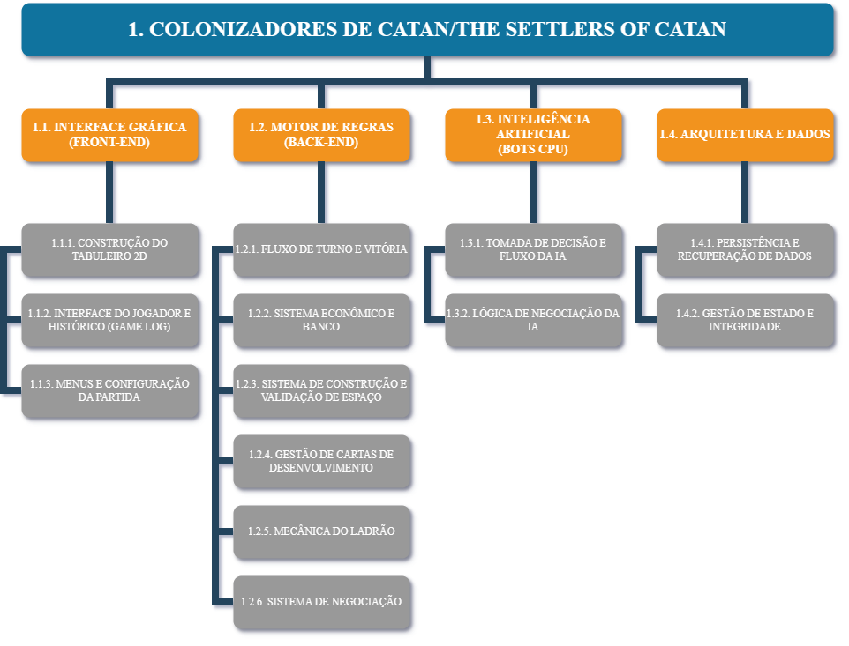

Tabela 4 – Dicionário da Estrutura Analítica do Projeto
Pacote de Trabalho | Descrição Resumida do Pacote de Trabalho | Requisito(s) Associado(s) (RF/RNF) | Lista de Dependência(s)
1.1.1. CONSTRUÇÃO DO TABULEIRO 2D | Criação visual dos hexágonos, vértices, arestas e portos. | RNF01. | Nenhuma.
1.1.2. INTERFACE E HISTÓRICO | Menus de inventário, botões de ação e visualização do registro de jogadas. | RF29, RNF01. | Nenhuma.
1.1.3. MENUS E CONFIGURAÇÃO | Tela de início e definição do número de bots na mesa. | RF31. | Nenhuma.
1.2.1. FLUXO DE TURNO E VITÓRIA | Lógica de lançar dados, alternar turnos, Shake Draft e declarar o vencedor. | RF01, RF10, RF13, RF26, RNF05. | 1.1.2.
1.2.2. SISTEMA ECONÔMICO | Distribuição de recursos consoante os dados e limite de cartas no banco. | RF21, RF29. | 1.1.1, 1.2.1.
1.2.3. SISTEMA DE CONSTRUÇÃO | Ações de construir aldeias, cidades e estradas, garantindo as distâncias e ligando portos. | RF02 a RF05, RF14 a RF19, RF25. | 1.1.1, 1.2.1, 1.2.2.
1.2.4. GESTÃO DE CARTAS | Comprar, jogar e aplicar restrições de uso de cartas de desenvolvimento. | RF08 a RF09, RF22 a RF23. | 1.2.1, 1.2.2.
1.2.5. MECÂNICA DO LADRÃO | Mover o ladrão, descartar metade da mão no ‘7’ e roubar cartas de adversários. | RF03, RF16, RF20. | 1.1.1, 1.2.1, 1.2.2.
1.2.6. SISTEMA DE NEGOCIAÇÃO | Validação de quem pode trocar com quem e a aplicação de taxas dos portos. | RF06 a RF07, RF24. | 1.1.1, 1.2.1, 1.2.2.
1.3.1. TOMADA DE DECISÃO E FLUXO DA IA | O cérebro dos bots para avaliarem o tabuleiro, construírem e jogarem as suas próprias cartas no tempo certo. | RF31, RNF07 a RNF08. | 1.2.
1.3.2. LÓGICA DE NEGOCIAÇÃO DA IA | Algoritmo que decide se a IA aceita ou rejeita uma proposta de troca do jogador humano. | RF06. | 1.2.6, 1.3.1.
1.4.1. PERSISTÊNCIA E RECUPERAÇÃO DE DADOS | Guardar o estado do jogo para não se perder em caso de falha. | RNF04. | 1.2.
1.4.2. GESTÃO DE ESTADO E INTEGRIDADE | O “árbitro invisível” que garante que o jogo flui sem erros técnicos ou corrupção de valores. | RNF02 a RNF03, RNF06. | 1.1, 1.2, 1.3.

ESTIMATIVA VIA PLANNING POKER

Tabela 5 – Estimativa via Planning Poker
Pacote de Trabalho | G. CALDAS | I. CALIXTO | J. AGUIAR | L. PEREIRA | M. AZEVEDO | R. LIMA | V. OLIVEIRA | Consenso
1.1.1. CONSTRUÇÃO DO TABULEIRO 2D | 2 | 8 | 8 | 5 | 2 |  | 2 | 4
1.1.2. INTERFACE E HISTÓRICO | 13 | 5 | 5 | 5 | 5 |  | 2 | 6
1.1.3. MENUS E CONFIGURAÇÃO | 1 | 3 | 3 | 3 | 2 |  | 1 | 2
1.2.1. FLUXO DE TURNO E VITÓRIA | 8 | 13 | 40 | 13 | 8 |  | 8 | 16
1.2.2. SISTEMA ECONÔMICO | 8 | 3 | 5 | 20 | 3 |  | 5 | 8
1.2.3. SISTEMA DE CONSTRUÇÃO | 8 | 8 | 8 | 13 | 8 |  | 20 | 12
1.2.4. GESTÃO DE CARTAS | 13 | 13 | 8 | 8 | 5 |  | 8 | 10
1.2.5. MECÂNICA DO LADRÃO | 8 | 5 | 5 | 5 | 8 |  | 5 | 6
1.2.6. SISTEMA DE NEGOCIAÇÃO | 5 | 5 | 8 | 8 | 20 |  | 5 | 8
1.3.1. TOMADA DE DECISÃO E FLUXO DA IA | 13 | 20 | 40 | 20 | 5 |  | 40 | 22
1.3.2. LÓGICA DE NEGOCIAÇÃO DA IA | 2 | 3 | 5 | 13 | 40 |  | 2 | 12
1.4.1. PERSISTÊNCIA E RECUPERAÇÃO DE DADOS | 13 | 13 | 8 | 13 | 13 |  | 13 | 12
1.4.2. GESTÃO DE ESTADO E INTEGRIDADE | 5 | 20 | 13 | 40 | 13 |  | 20 | 18

CRONOGRAMA

GRÁFICO DE GANTT

Figura 2 – Gráfico de Gantt
